WordPressAI插件服务器配置环境要求
https://idc.xymww.com/ 插件唯一更新及授权地址
插件使用及其它问题可联系 QQ：552163032

基础环境
- 操作系统：Linux（推荐 Ubuntu 20.04/22.04 或 CentOS 7/8）
- Web服务器：Apache 2.4+ 或 Nginx 1.18+
- 数据库：MySQL 5.6+ 或 MariaDB 10.3+
- PHP版本：PHP7.2-PHP8.4
- 推荐php版本8.2
- Wordpress插件上传激活后
- 请先前往插件API设置里面配置对应API参数

如果是选择自定义API或者腾讯云deepseek满血联网版，确定只启用其中一个另外一个必须禁用

自定义API接口兼容openai
腾讯云deepseek直接按写好的示例来填写
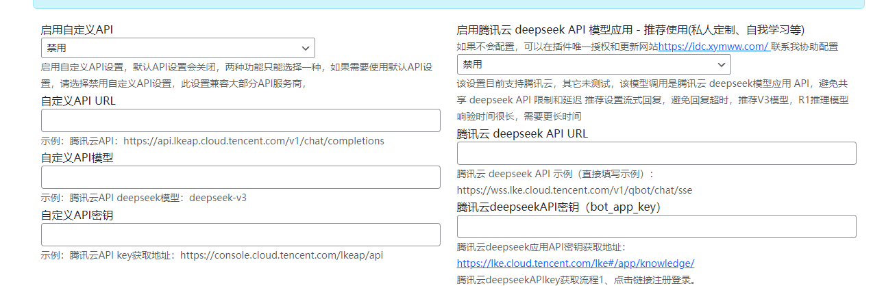
如果需要使用下面内置的官方deepseek、KIM等，请确保上面两个自定义API功能处于禁用状态
注意事项：使用API应该确保在该API官方有余额，如果没有余额无法使用API，插件的生成功能会失败，如果deepseek官方接口还没有放开充值渠道，建议使用腾讯云deepseek联网满血版，有V3和R1模型，可定制模型，功能十分强大！
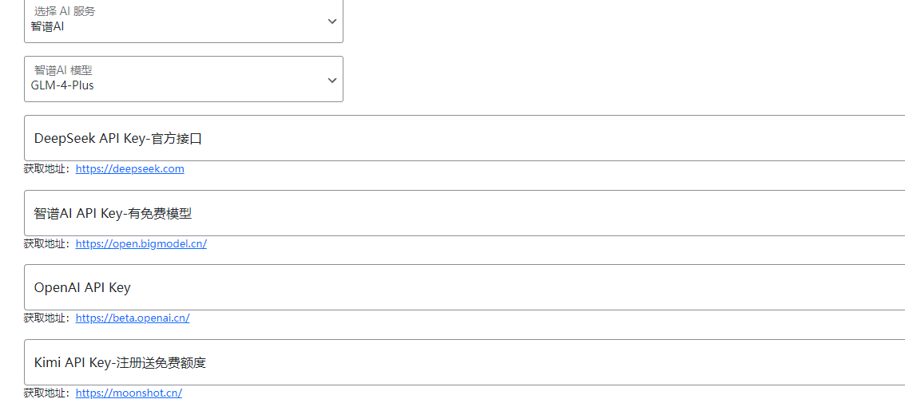
- 启用AI客服功能
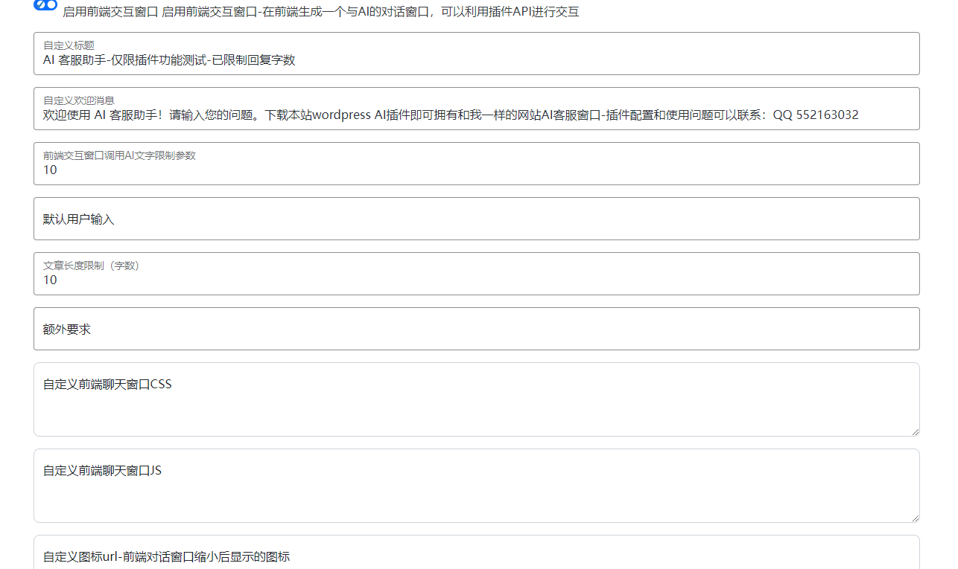
- 启用AI根据生成文章自动生成图片插入到生成的文章内容里面（该API免费调用，按示例填写即可）
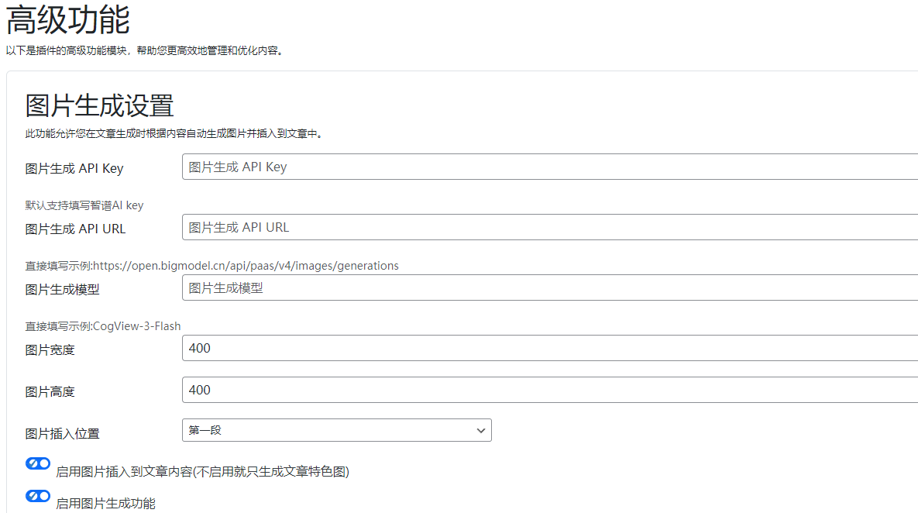

- 免费手动文章生成功能
在正确设置API参数后，未付费的用户也可以使用手动生成文章功能
手动生成文章有两种方式1、根据关键词生成文章（此处关键词，需要插件关键词生成功能生成）2、直接输入需要生成的文章主题即可，测试插件生成文章效果前一定要选择根据用户输入内容来生成文章。
要提高生成文章的质量，可参考（对AI生成内容额外要求）输入框下面的示例，默认不填写，返回的文章内容是以输入的关键词为文章标题，如果输入让AI根据生成的文章生成一个相关的标签、生成文章双标题等。。。可以按输入框下面的示例填写，具体可以根据自己需求进行改写要求内容！
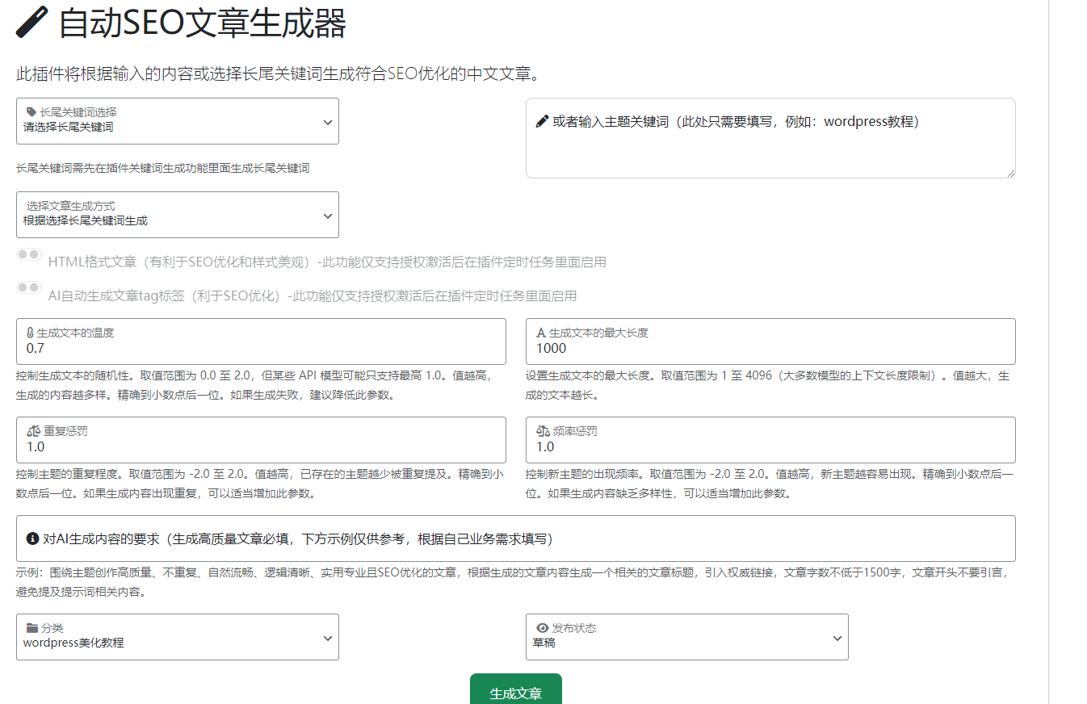
- 长尾关键词生成功能
可输入多个主题关键词和设置数量，和生成的长尾关键词的要求，AI会自动生成相关的长尾关键词
支持批量上传关键词和下载关键词
支持生成后的关键词单个生成文章、批量选择生成的关键词生成文章
可设置当前页面对选择关键词生成的文章一些参数及要求

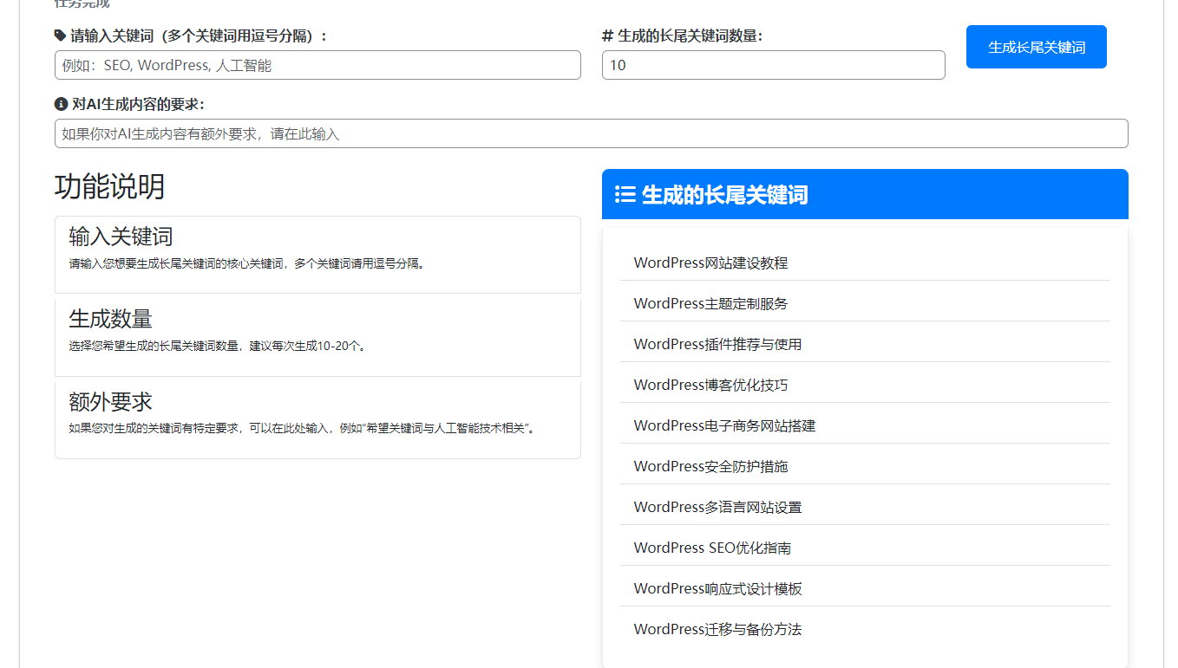
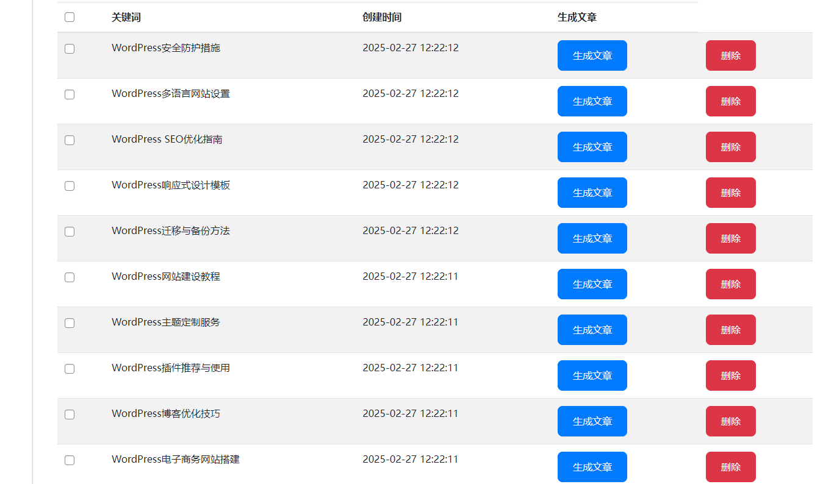
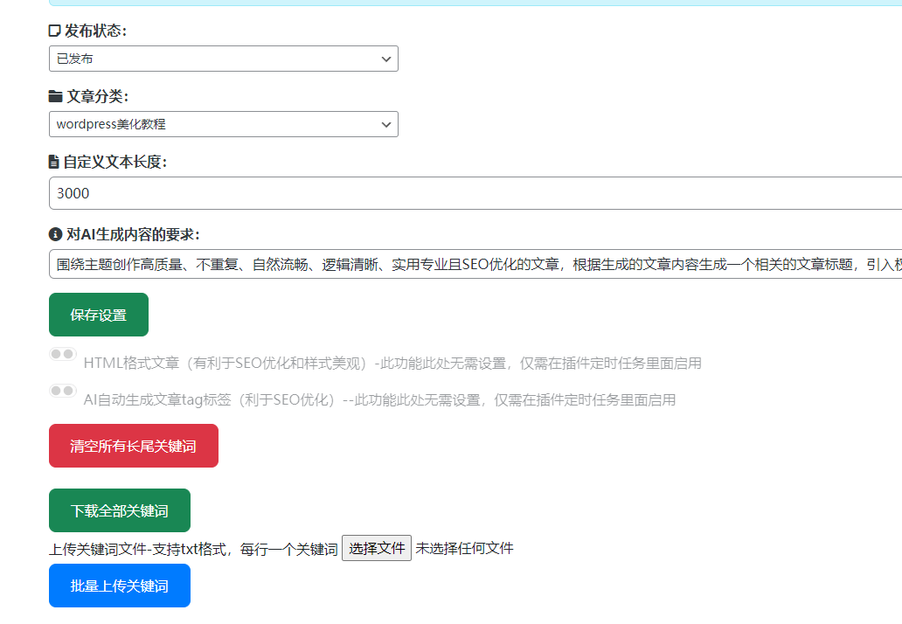

- 插件定时后台运行生成文章功能

稳定后台自动生成文章
可设定生成文章的时间，精确到分钟
定时生成文章方式可选择
- 根据网站已有的文章tag标签随机生成
- 根据网站已有的长尾关键词随机生成
- 根据网站tdk和已有文章内容随机生成
- 根据用户输入内容生成
可设置要求AI返回文章格式为html，有利于SEO（该设置插件全功能通用）
可设置要求自动生成文章的tag标签，有利于SEO（该设置插件全功能通用）
可设置启用长尾关键词生成排重功能，选择长尾关键词生成文章的时候，会删除已生成文章的长尾关键词
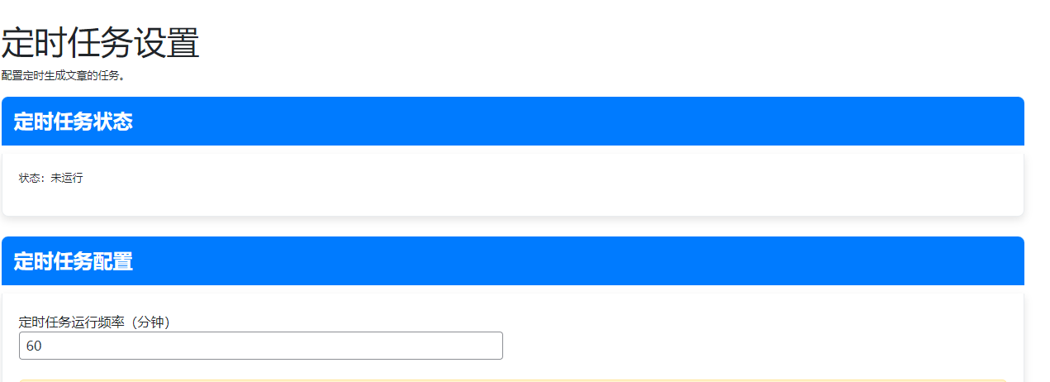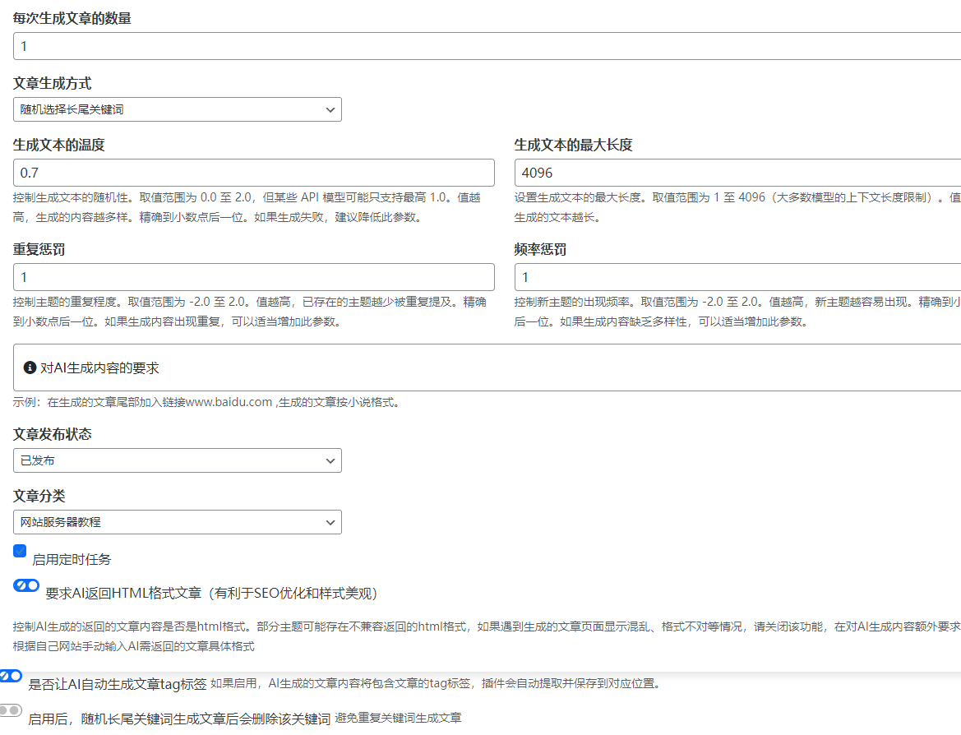

- 图片站功能
直接输入图片站首页链接
启用图片站功能后，AI生成的文章，会自动插入从图片站获取的图片，并支持保存到本地
- 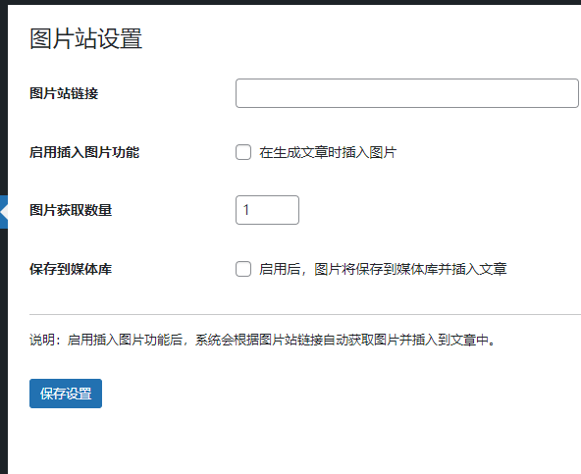

关于插件自定义API功能说明，兼容openai接口
已测试腾讯云混元模型、阿里云百炼模型、硅基流动模型。。。有其它想用的AI，不会使用自定义API接入可联系我，有更多想要的AI 接入到插件也可以联系我

阿里云百炼示例：
Api url https://dashscope.aliyuncs.com/compatible-mode/v1/chat/completions
模型 qwen-plus
阿里云百炼密钥获取 https://bailian.console.aliyun.com

硅基流动示例
API ulr https://api.siliconflow.cn/v1/chat/completions
模型 deepseek-ai/DeepSeek-V3
Api key 地址 https://siliconflow.cn/zh-cn/

腾讯云示例
API url https://api.lkeap.cloud.tencent.com/v1/chat/completions
模型：deepseek-v3

腾讯云API key获取地址：https://console.cloud.tencent.com/lkeap/api

这只是简要的插件核心功能说明，具体的可根据你对文章生成的要求联系我QQ 552163032咨询
WordpressAI插件免费下载
API设置不限制是否付费，手动生成文章也不限制，不付费，可以一直使用手动生成文章。

重点提示：默认生成的文章标题是关键词，如果你想它生成新的文章标题，请直接在对AI额外要求里面填写（根据生成的文章内容生成一个相关的文章标题），它返回的就是根据文章生成的标题了，如果想生成的文章是双标题，直接在额外要求里面填写（要求生成的文章的相关双标题。它返回的就是一个双标题的文章）额外要求填写功能十分强大，具体大家可以自行调试

如果需要自动化、批量化、SEO优化等功能可以考虑付费购买插件，一次性购买永久有效，插件全部功能都免费使用，后续更新新功能也不需额外付费。

对生成的文章质量不满意，不知道怎么调教AI来生成符合SEO的文章，提可联系我咨询

不想付费使用的用户也可以来咨询我关于插件使用的问题

